한미 R&D의 또다른 핵심축 ‘항암’…스위스에서 혁신 성과 알려

한미약품, 스위스 루가노서 열린 ‘국제림프종학회’서 혈액암 연구 발표
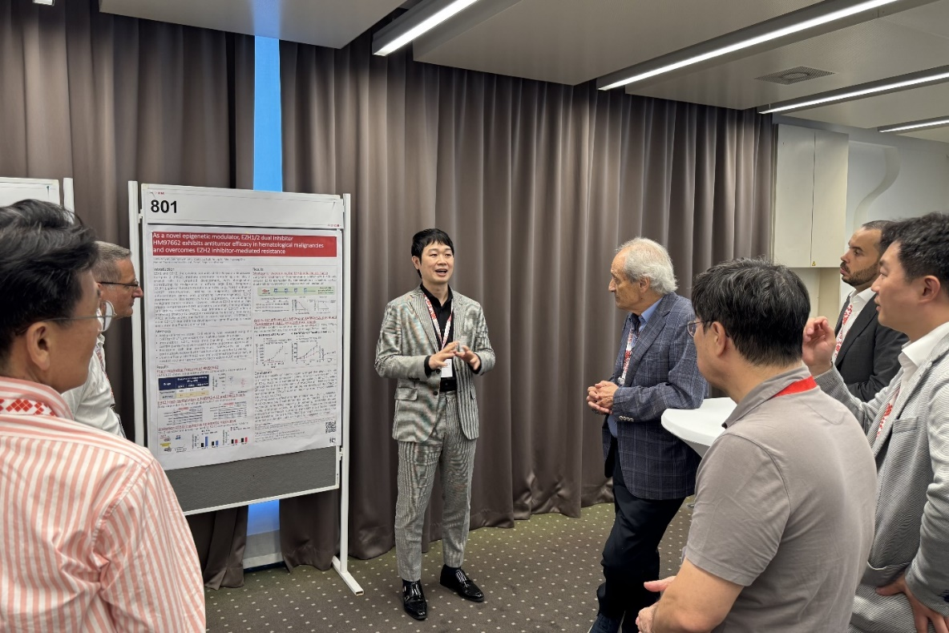
EZH1/2 이중억제 기전 차세대 항암신약 주목…다양한 암종 타깃 확대
<사진> 한미약품 ONCO임상팀 노영수 이사(가운데)가 지난 6월 17일(현지시각) 스위스 루가노에서 열린 국제림프종학회(ICML 2025)에서 세계적 종양학자이자 ICML 학회장인 프랑코 카발리(Franco Cavalli) 박사(왼쪽 네 번째)를 비롯한 참석자들에게 HM97662의 연구 현황이 담긴 포스터 내용을 설명하고 있다.

(2025년 7월 4일) 한미사이언스 핵심 사업회사 한미약품이 차세대 표적항암 혁신신약으로 개발 중인 ‘EZH1/2 이중저해제(HM97662)’가 기존 EZH2 선택적 저해제의 내성 메커니즘을 극복할 수 있다는 연구 결과가 발표돼 림프종 분야 글로벌 석학들의 이목을 집중시켰다.

한미약품은 지난달 17일부터 21일까지 스위스 루가노에서 열린 제18회 국제림프종학회(ICML 2025)에 참가해 HM97662에 관한 비임상 혈액암 연구 결과를 포스터에 담아 발표했다고 4일 밝혔다.

HM97662는 EZH1과 EZH2 단백질을 동시에 억제하는 ‘이중 저해 기전’을 통해 기존 EZH2 선택적 저해제 대비 우수한 항암 효능과 내성 극복 가능성을 갖춘 차세대 혁신 표적 치료제로 개발되고 있다.

‘유전자 조절 스위치’로 불리는 EZH1과 EZH2 단백질은 암 세포 성장과 분화를 조절하는 중요한 역할을 하는데, 이 두 단백질을 동시에 제어함으로써 암 유발 단백질 복합체인 ‘폴리콤 억제 복합체 2(Polycomb Repressive Complex 2, PRC2)’의 기능을 효과적으로 억제하면 강력한 항암 효과를 기대할 수 있다.

이번 학회에서 한미약품은 HM97662 단독 투여만으로도 B세포 림프종 모델에서 유의미한 종양 성장 억제 효력을 입증한 결과를 발표했다.

연구 발표에 따르면 HM97662는 EZH2 선택적 저해제인 타제메토스타트(타즈베릭) 대비 B세포 림프종(KARPAS-422) 및 다발성 골수종(MM1.S) 세포주에서 히스톤 단백질 H3 27번 라이신 잔기의 삼중 메틸화(H3K27me3)를 용량 의존적으로 보다 강력하게 억제했다.

특히 EZH2 선택적 저해제인 타제메토스타트에 장기간 노출시켜 구축한 내성 세포주에서는 EZH1 단백질의 상보적 발현 증가 현상이 관찰됐으며, 이 내성 세포주를 이종이식한 타제메토스타트 내성 동물 모델에서도 HM97662는 항종양 활성 효과를 유지했다.

이 연구 결과는 EZH1과 EZH2를 동시에 억제하는 이중 타깃 전략이 기존 EZH2 선택적 저해제에 발생하는 내성 문제를 극복할 수 있는 새로운 항암 치료 기전이 될 가능성을 시사한다고 회사측은 설명했다.

HM97662는 현재 한국과 호주에서 진행성 또는 전이성 고형암 환자를 대상으로 단일 제제 투여를 통한 안전성과 내약성을 평가하는 글로벌 임상 1상 시험이 순조롭게 진행되고 있다. 한미약품은 HM97662의 글로벌 임상 1상 결과를 오는 10월 열리는 유럽종양학회(ESMO 2025)에서 발표할 계획이다.

한미약품 ONCO임상팀 노영수 이사는 “이번 국제림프종학회에서는 HM97662가 비임상 혈액암 모델에서 EZH2 선택적 저해제 대비 차별화된 효능과 내성 극복 가능성을 입증했다는 점에서 큰 의미가 있다”며 “향후 다양한 암종으로 적응증 확장을 통해 새로운 항암 치료 패러다임을 제시할 수 있을 것으로 기대한다”고 말했다.

한편 HM97662는 2021년 미충족 의료 수요가 있는 분야의 항암제 개발을 위한 국가지원 신약개발 사업에 선정된 바 있다. 국가신약개발사업은 우리나라 제약·바이오 산업의 글로벌 경쟁력 강화를 위해 제약기업과 학·연·병 오픈 이노베이션 전략을 바탕으로 신약개발 전주기 단계를 지원하는 범부처 국가 R&D 사업이다.

<끝>

■ 자료 문의 : 장진혁 과장 (02 410 0429) / 김예지 대리 (02 410 0411)

